Информационное сообщение
о продаже посредством публичного предложения
объектов недвижимого и движимого имущества (хлебопекарня),
расположенного по адресу: ХМАО-Югра, с. Перегребное, ул. Советская, д.21

- Наименование конкурентной процедуры: открытое публичное предложение в электронной форме по продаже имущества.
- Сведения о продавце (собственнике) имущества: ООО «Газпром трансгаз Югорск».
Контактные данные:
Новикова Эльмира Раисовна,
тел.: +7 (34675) 2-23-07, +7 927 088 15 35,
эл. адрес: ER.Novikova@ttg.gazprom.ru.
Все замечания и предложения по процедуре проведения настоящих торгов просим сообщать в ПАО «Газпром», адрес электронной почты: inf@adm.gazprom.ru, тел. +7 (812) 609-76- 22, +7 (812) 609-76-25.

- Организатор конкурентной процедуры: Общество с ограниченной ответственностью «Электронная торговая площадка ГПБ» (ООО ЭТП ГПБ), г. Санкт-Петербург, вн. тер.
г. муниципальный округ Дворцовый округ, ул. Малая Конюшенная, д. 1-3, литера А, помещ. 19-Н.
Контактные лица:
Гладыревская Екатерина Владимировна,
тел.: 8 (495) 276-00-51, доб.423, эл.адрес: e.gladyrevskaya@etpgpb.ru;
Лысенин Владимир Сергеевич,
тел.: 8 (495) 276-00-51, доб.421, эл.адрес: v.lysenin@etpgpb.ru
- Дата и время конкурентной процедуры: «04» сентября 2025 года в 12:00 (МСК).
- Дата и время начала приема заявок: «01» августа 2025 года в 12:00 (МСК).
- Дата и время окончания приёма заявок: «02» сентября 2025 года в 18:00 (МСК).
- Дата рассмотрения заявок: «03» сентября 2025 года, с 10:00 до 18:00 (МСК).
- Извещение о конкурентной процедуре размещается в сети Интернет на сайте ООО ЭТП ГПБ: https://etpgpb.ru/.
9. Предмет конкурентной процедуры в электронной форме (реализация отдельными лотами): продажа Здания пекарни (кадастровый номер 86:07:0102004:4704),
инв.№ 10600000_0238, инв.№ 10600000_0316, общей площадью 124 кв.м., основной площадью 81,6 кв.м., этажность – 1, подз. этажность - нет.

Адрес объекта: ХМАО - Югра, Октябрьский р-н, с. Перегребное, ул. Советская, д.21.

Имущество расположено на земельном участке, общей площадью 665 кв. м. Земельный участок находится в аренде у ООО «Газпром трансгаз Югорск» до 21.02.2033 на основании договора аренды № 73 от 31.07.2009г.

Техническая характеристика объекта: отдельно стоящее здание, этажность 1; площадь по наружному обмеру 147,6 кв.м, длина 12,1 м, ширина12,2 м, высота 2,7 м, объем 399 м3. Площадь по внутреннему обмеру 124 кв.м, основная площадь 81,6 кв.м. Фундамент железобетонные блоки, стены металлические щитовые, крыша - железо, в наличии отопление, водопровод, канализация, электроосвещение. Оборудование Хлебопекарная печь - 2 шт. Мощность 68 кВт/380В-120А, производительность 2-х печей - 2 т. Быстроходная тестомесильная машина типа GYD-125/2, Моечная машина типа МС-135, мощность 55 кВт/380В-25А.
Ограничения:
Объект расположен в границах зоны минимальных расстояний до объекта Единой системы газоснабжения «Газопровод-отвод и ГРС с. Перегребное», реестровый номер зоны 86:07-6.2319.
В зоне минимальных расстояний объектов системы газоснабжения, без согласования с организацией – собственником системы газоснабжения или уполномоченной ею организацией запрещено строить какие бы то ни было здания, строения, сооружения. Здания, строения и сооружения, построенные ближе установленных строительными нормами и правилами минимальных расстояний до объектов систем газоснабжения, подлежат сносу за счет средств юридических и физический лиц, допустивших нарушения. Вмешательство в работу объектов систем газоснабжения не уполномоченных на то юридических и физический лиц запрещается. Владельцы земельных участков не имеют права препятствовать организации – собственнику системы газоснабжения или уполномоченной ею организацией в выполнении ими работ по обслуживанию и ремонту объектов системы газоснабжения, ликвидации последствий возникших на них аварий, катастроф, и иные действия согласно Федеральному закону от 31.03.1999 № 69-ФЗ «О газоснабжении в Российской Федерации».

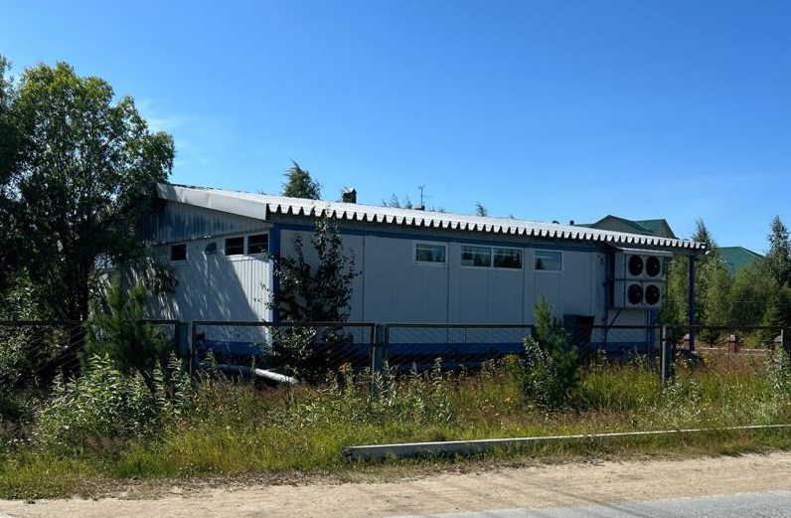

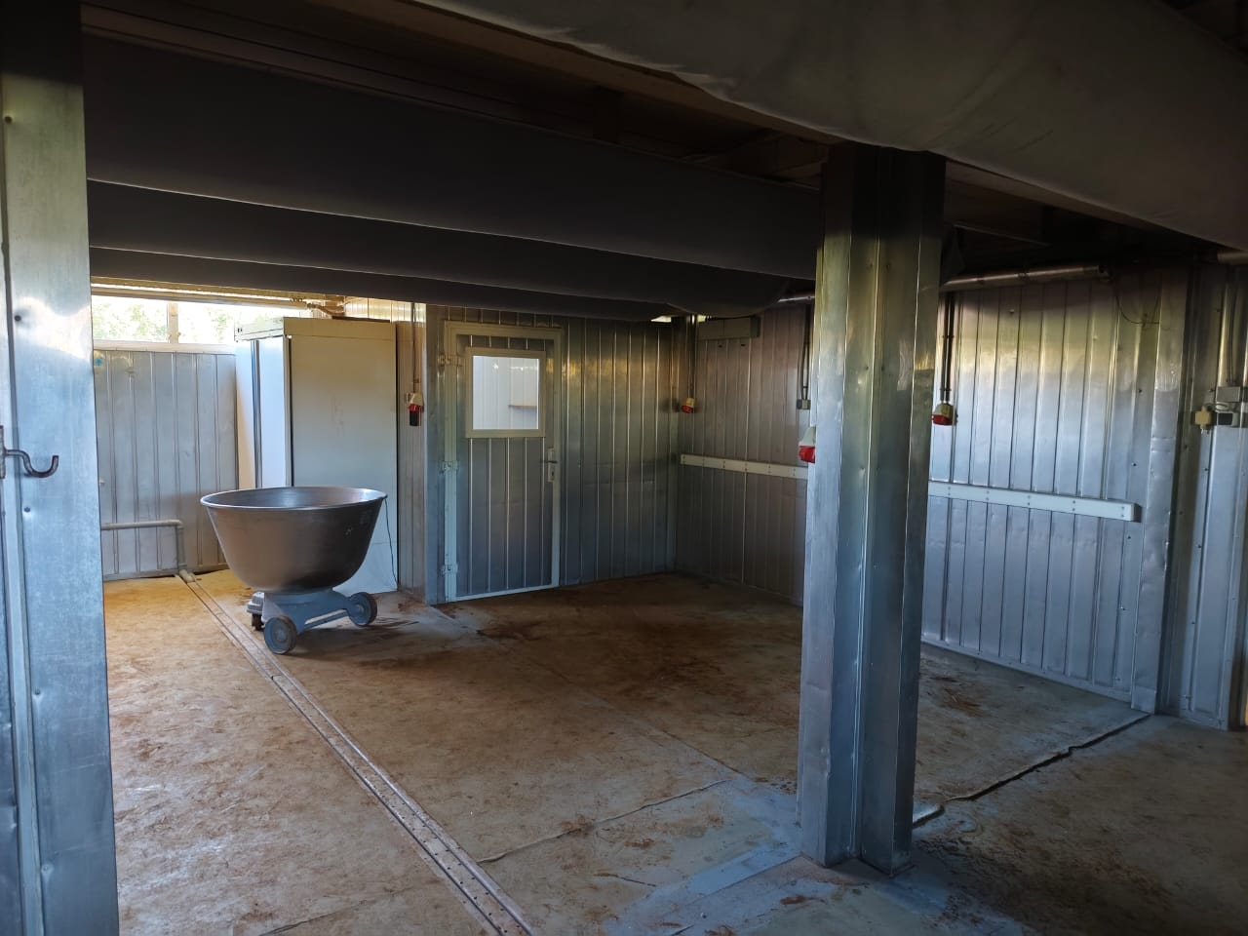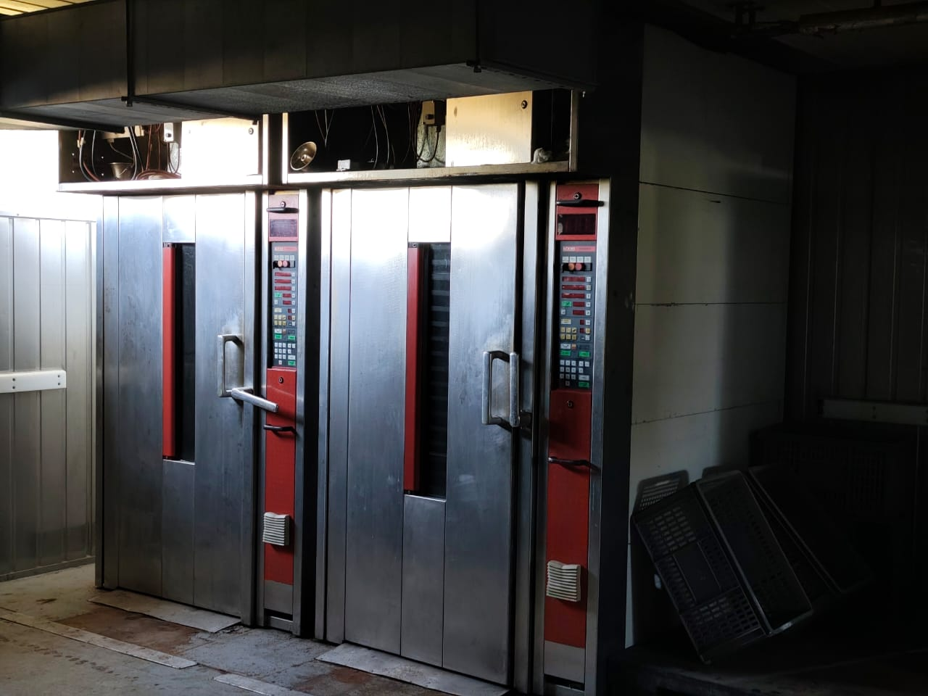

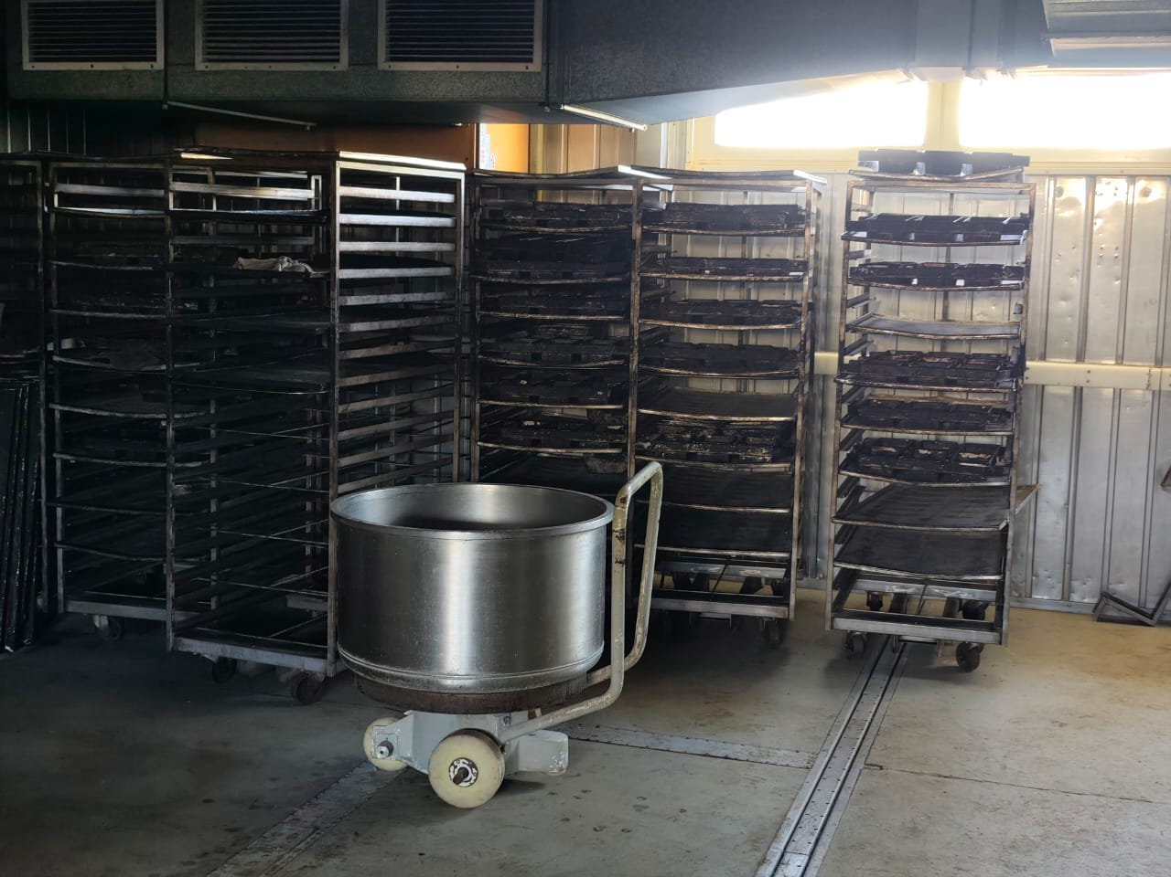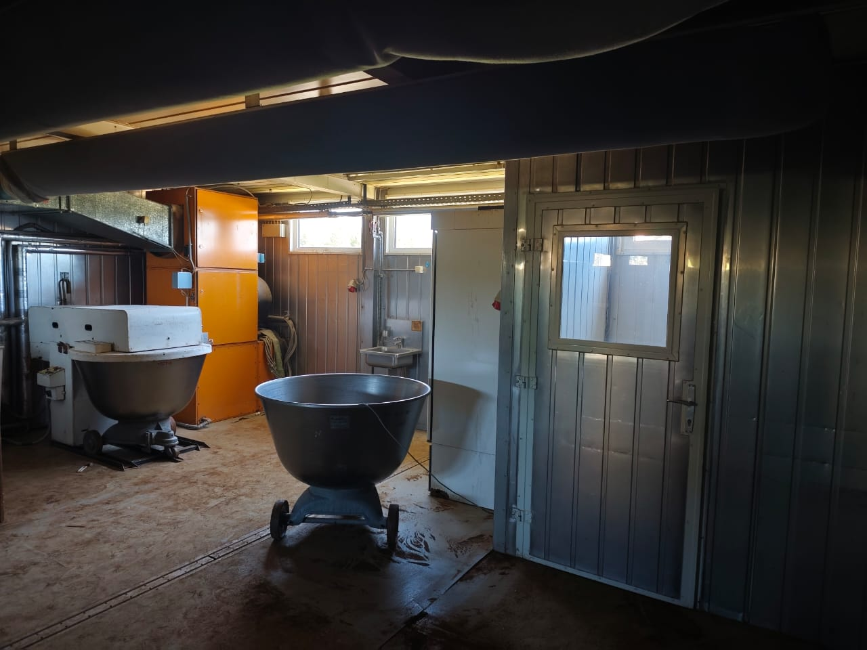

Цена первоначального предложения лота №1: | 672 841 руб. 46 коп. без учета НДС, кроме того НДС.
Цена первоначального предложения лота №1: | 807 409 руб. 75 коп. с учетом НДС.
Минимальная цена предложения (цена отсечения): | 403 704 руб. 88 коп., без учета НДС, кроме того НДС.
Минимальная цена предложения (цена отсечения): | 484 445 руб. 85 коп. с учетом НДС.
Шаг понижения цены: | 1% (один процент) от начальной цены лота.
Шаг повышения цены: | 1 % (один процент) от начальной цены лота.
Размер задатка: | 10 % (десять процентов) от начальной цены лота (НДС не облагается).

10. Порядок внесения задатка и возврата: в соответствии с документацией о публичном предложении в электронной форме и регламентом ЭТП ГПБ https://etp.gpb.ru/.
11. Осмотр имущества проводится по предварительной записи у Организатора продажи. Заявки на осмотр принимаются с даты начала приема заявок.
Подача заявки на участие в публичном предложении является подтверждением того, что участник ознакомлен с техническим состоянием Имущества и согласен на приобретение Имущества в его фактическом состоянии.
12. Время ожидания ценовых предложений: длительность первого ценового интервала – 10 (десять) минут; длительность ценового интервала на понижение – 10 (десять) минут; время ожидания ценовых предложений после ставки – 10 (десять) минут.
13. Форма заявки: в соответствии с документацией процедуры публичного предложения в электронной форме и регламентом ЭТП ГПБ https://etp.gpb.ru/.
14. Порядок подачи заявок: в соответствии с документацией о публичном предложении в электронной форме и регламентом ЭТП ГПБ https://etp.gpb.ru/

УСЛОВИЯ ПРОВЕДЕНИЯ ПРОДАЖИ ПОСРЕДСТВОМ ПУБЛИЧНОГО ПРЕДЛОЖЕНИЯ

Подача заявки на участие в публичном предложении
  - ЭТП ГПБ обеспечивает для Участников функционал подачи заявок на участие в публичном предложении.
  - Формирование и направление заявки на участие в публичном предложении производится Участником в соответствии с Руководством пользователя ЭТП ГПБ, которое размещается в открытой части ЭТП ГПБ.
  - Срок представления (приема) заявок на участие в публичном предложении определяется Организатором в соответствии с данным извещением и документацией к публичному предложению.
  - Участник вправе подать заявку на участие в публичном предложении в любой момент, начиная с момента размещения на сайте площадки извещения о проведении публичного предложения, и до предусмотренных извещением и документацией об публичном предложении даты и времени окончания срока подачи заявок. Заявки направляются Участником на ЭТП ГПБ в форме электронных документов, подписанных с помощью электронной подписи ЭП.
  - По факту поступления на ЭТП ГПБ заявки на участие в процедуре, ЭТП ГПБ осуществляет блокировку денежных средств на Лицевом счете Участника в размере суммы обеспечения заявки на участие в публичном предложении.
  - Участник публичного предложения вправе отозвать заявку на участие в публичном предложении не позднее окончания срока подачи заявок в соответствии с Руководством пользователя ЭТП ГПБ, которое размещается в открытой части ЭТП ГПБ.
  - Подача заявителем заявки на участие в публичном предложении является согласием заявителя на списание денежных средств, находящихся на его Лицевом счете в качестве платы за участие в публичном предложении в случае признания такого заявителя победителем, в размере, указанном в Регламенте ЭТП ГПБ.

Требования к Участникам
1. Для участия в публичном предложении необходимо зарегистрироваться на ЭТП ГПБ и внести обеспечение заявки (задаток), в соответствии с регламентом ЭТП ГПБ https://etp.gpb.ru/.
2. В установленный в извещении и документации срок предоставить:
а) заявку на участие в публичном предложении, которая должна содержать следующие сведения: наименование, организационно-правовая форма, место нахождения, почтовый адрес заявителя, банковские реквизиты, номер ОГРН (для юридического лица); фамилия, имя, отчество, паспортные данные, сведения о месте жительства заявителя (для физического лица); номер контактного телефона, адрес электронной почты заявителя, ИНН; и приложить следующие документы:
б) сканированную копию выписки из ЕГРЮЛ (для юридического лица), выписку из ЕГРИП (для ИП) полученные не позднее, чем за 1 месяц до подачи заявки, сканированные копии документов, удостоверяющих личность (для физического лица и ИП), надлежащим образом заверенного перевода на русский язык документов о государственной регистрации юридического лица или государственной регистрации физического лица в качестве индивидуального предпринимателя в соответствии с законодательством соответствующего государства (для иностранного лица).

Юридические лица дополнительно представляют:
в) нотариально удостоверенные копии учредительных документов. Иностранные юридические лица представляют выписку из торгового реестра страны происхождения или иное эквивалентное доказательство юридического статуса.
г) нотариально удостоверенную копию свидетельства о внесении записи в Единый государственный реестр юридических лиц.
д) нотариально удостоверенную копию свидетельства о постановке на учет в налоговом органе.
е) сканированную копию согласия на совершение крупной сделки, сделки с заинтересованностью, если требование о необходимости наличия такого согласия на совершение крупной сделки или сделки с заинтересованностью установлено законодательством РФ и (или) учредительными документами юридического лица и если для участника публичного предложения приобретение имущества или внесение задатка является крупной сделкой или сделкой с заинтересованностью; согласие собственника государственного или муниципального предприятия, в случае если это необходимо в соответствии с уставом предприятия (для юридического лица); нотариально удостоверенное согласие супруга на приобретение указанного имущества (для физического лица);
ж) сканированную копию документа, подтверждающего полномочия руководителя;
з) доверенность или иной документ, подтверждающий полномочия лица, действовать от имени заявителя (в случае подачи заявки уполномоченным лицом);
и) информацию о цепочке собственников, включая бенефициаров (в том числе конечных), с подтверждением соответствующими документами.
3. Непредставление вышеперечисленных документов или представление документов, не отвечающих требованиям законодательства Российской Федерации и условиям настоящего публичного предложения, служит основанием для не допуска к участию в публичном предложении.

Рассмотрение заявок и допуск к участию в публичном предложении
  - ЭТП ГПБ обеспечивает для пользователей участников функционал по рассмотрению заявок на участие в публичном предложении в соответствии с Руководством оператора ЭТП ГПБ, которое размещается в открытой части ЭТП ГПБ.
  - Сроки рассмотрения заявок устанавливаются Организатором в извещении о проведении публичного предложения и определяется собственными потребностями или внутренними регламентами (при их наличии) Организатора.
  - На ЭТП ГПБ ведется учет принятых, возвращенных и отозванных заявок на участие в публичном предложении. В течение одного дня после окончания срока подачи заявок, установленного Организатором, заявки становятся доступны для рассмотрения.
  - Организатор производит рассмотрение заявок в срок рассмотрения, указанный им в извещении о проведении публичного предложения.
  - По итогам рассмотрения заявок Организатор принимает решение о допуске (об отказе в допуске) Пользователей к участию в публичном предолжении и формирует протокол рассмотрения заявок.
  - Участник не допускается к участию в публичном предложении в следующих случаях:
- заявка подана лицом, не уполномоченным Участником на осуществление таких действий;
- предоставлены не все документы по перечню, опубликованному в Информационном сообщении о проведении публичного предложения;
- участником предоставлены недостоверные сведения;
- сумма задатка поступила на счет Организатора не в полном объеме (в т.ч. не поступила на счет Организатора) или поступила позднее установленного срока.

Порядок проведения публичного предложения:
- Пользователь, допущенный к участию в публичном предложении, приобретает статус Участника с момента оформления протокола рассмотрения заявок.
- ЭТП ГПБ обеспечивает функционал проведения публичного предложения. Инструкция по участию в публичном предложении доступна в Руководстве пользователя ЭТП ГПБ, которое размещается в открытой части ЭТП ГПБ.
- ЭТП ГПБ обеспечивает проведение публичного предложения в назначенные дату и время проведения, указанную в извещении при условии, что по итогам рассмотрения заявок к участию в публичном предложении были допущены не менее двух Участников публичного предложения. Начало и окончание проведения публичного предложения, а также время поступления ценовых предложений определяется по времени сервера, на котором размещена ЭТП ГПБ.
- Сроки и шаг подачи ценовых предложений в ходе публичного предложения указывается Организатором в извещении о проведении публичного предложения.
- С момента начала проведения публичного предложения Участники вправе подать свои предложения о цене договора.
- Время, оставшееся до истечения срока подачи ценовых предложений, продлевается автоматически после поступления очередного предложения о цене договора.
- Участник публичного предложения не вправе подавать предложение о цене договора, равное предложению или меньшее, чем предложение о цене договора, которое было подано им ранее.
8. В случае если Участник подал предложение о цене договора, равное цене, предложенной другим Участником, лучшим признается предложение о цене договора, поступившее ранее других предложений.
9. Каждое ценовое предложение, подаваемое в ходе публичного предложения, подписывается ЭП.
10. При подаче ценового предложения Участником публичного предложения равного начальной цене, начинается запрос предложения на повышение начальной цены. Повышение начальной цены производится на «Шаг повышения цены». Победителем становится Участник, предложивший наивысшее ценовое предложение.
11. В случае если не было подано ни одного ценового предложения, равного начальной цене, то начальная цена понижается на «Шаг понижения цены». По окончании Времени ожидания ценовых предложений, цена снижается до Минимальной цены продажи имущества (цены отсечения).
11.1. Если было подано ценовое предложение на этапе снижения цены продажи имущества, то начинается запрос предложения на повышение цены. Победителем становится Участник, предложивший наивысшее ценовое предложение.
11.2. Если не было подано ни одного ценового предложения, то по истечении «Времени ожидания ценовых предложений» после достижения «Минимальной цены продажи имущества» процедура автоматически завершается.

Порядок проведения итогов:
- По факту завершения публичного предложения на ЭТП ГПБ Организатору доступен функционал рассмотрения заявок Участников и принятия решения о выборе победителя.
- Участник, который предложил наиболее высокую цену договора, и заявка которого соответствует требованиям извещения и документации о публичном предложении, признается победителем.
- По факту окончания публичного предложения Организатор публикует протокол подведения итогов.
- Торги признаются несостоявшимися в следующих случаях:
- при отсутствии заявок на участие в конкурентной процедуре, либо ни один из заявителей на участие не признан участником торгов;
- к участию в торгах допущен только один участник;
- ни один из участников не сделал ценовое предложение в ходе проведения конкурентной процедуры.
В случае признания торгов несостоявшимися Организатором торгов формируется протокол о признании процедуры несостоявшейся

Порядок заключения договора купли-продажи, порядок расчетов:
1. Договор купли-продажи Имущества заключается Продавцом с Победителем публичного предложения в установленном законодательством порядке, в течение 15 (пятнадцати) дней с даты оформления протокола подведения итогов публичного предложения.
2. При уклонении (отказе) победителя от заключения в указанные сроки договора купли-продажи задаток ему не возвращается и остается в собственности Продавца, а Победитель утрачивает право на заключение договора купли-продажи Имущества. Результаты публичного предложения Продавцом аннулируются.
При уклонении (отказе) Победителя от исполнения условий договора купли-продажи, либо нарушения сроков оплаты по договору купли-продажи Имущества, задаток Победителю не возвращается, и остается в собственности Продавца, договор купли-продажи подлежит расторжению. Результаты публичного предложения в части утверждения Победителя публичного предложения Продавцом аннулируются.
В таком случае Продавец имеет право заключить договор купли-продажи Имущества с участниками публичного предложения, сделавшими предыдущие предложения по цене Имущества, путем последовательного направления таким участникам публичного предложения (начиная от участника, предложившего наибольшую цену, и заканчивая участником, предложившим наименьшую цену) оферты с указанием цены Имущества, которая не может быть ниже максимального предложения по цене Имущества данного участника. С участником публичного предложения (письменно выразившим намерение Продавцу на его оферту о приобретении Имущества) договор купли-продажи Имущества заключается в течение 30 (тридцати) календарных дней с даты ответа (согласия) участника публичного предложения на оферту Продавца. Указанный срок может быть продлен по соглашению Продавца и участника публичного предложения (путем обмена письмами).
3. В случае если проведенное публичное предложение продажи было признано несостоявшимся по причине наличия только одного участника публичного предложения, реализация Имущества может быть осуществлена путем направления Продавцом такому участнику публичного предложения оферты с указанием цены, которая не может быть ниже цены первоначального предложения. В случае письменного согласия указанного единственного участника публичного предложения с ним заключается договор купли-продажи Имущества с учетом требований, указанных в п.1 настоящего раздела.
4. Оплата Имущества Покупателем осуществляется в соответствии с условиями публичного предложения и в порядке и сроки, установленные договором купли-продажи Имущества.
5. Участникам публичного предложения, не ставшим победителями (за исключением случая заключения договора купли-продажи Имущества с единственным участником публичного предложения в соответствии с п.3 настоящего раздела), суммы внесенных ими задатков возвращаются в срок не позднее 5 (пяти) рабочих дней с даты проведения публичного предложения в соответствии с регламентом ЭТП ГПБ.
6. Переход права собственности на реализованное Имущество осуществляется в соответствии с договором купли-продажи Имущества.

